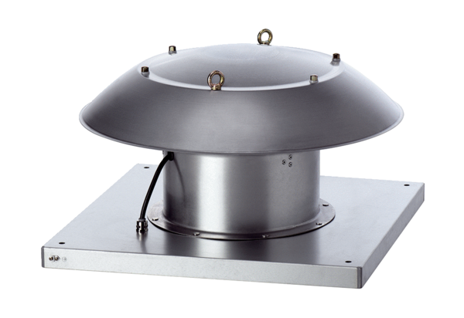Axial-Dachventilator DZD 35/2 B Ex eVerpackungseinheit: 1 StückSortiment: C
Artikelnummer: 0087.0803Hersteller: MAICO

